MISA CON NENOS

17 de febreiro de 2019

T. Ordinario - 6º C
S. LUCAS 6, 17. 20-26: “Benaventurados os pobres.
Ai de vós, os ricos”.

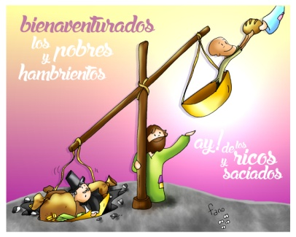
1. ACOLLIDA
Irmáns e irmás: Cada domingo reunímonos, como crentes, para celebrar o amor de Deus na Eucaristía. No Evanxeo de hoxe Xesús dinos que quere que sexamos felices de verdade, e dános o programa das benaventuranzas como o camiño que nos conduce á felicidade auténtica. Ser felices, benaventurados, non sempre é fácil e ás veces sentimos a tentación de buscar só a nosa felicidade, esquecéndonos dos pobres, dos que pasan fame ou dos que choran. Aprendamos a lección: non busquemos o que a longo prazo nos entristece, senón o que nos faga felices de verdade.
(Saímos co cartel de Fano deste domingo)
(Sacerdote): No nome do Pai... Que Xesús que veu consolarnos e ensinarnos o camiño da felicidade, sexa convosco.

2. PERDÓN
(Sacerdote): Con frecuencia non buscamos o que nos dá a verdadeira felicidade, por iso pedimos perdón.

-(Posible catequista): Pola nosa pasividade ante o fame, a falta do necesario que viven millóns de irmáns nosos. Señor, ten piedade de nós.

-(Posible pai - nai): Porque con frecuencia quedamos só en bos desexos ou accións illadas, sen cambiar o noso estilo de vida insolidario. Cristo, ten piedade de nós.

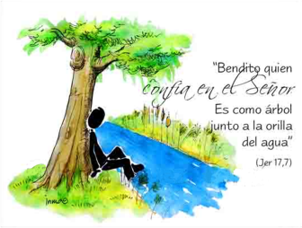
-(Posible neno - nena): Pola nosa espiritualidade non comprometida nos problemas sociais do mundo. Señor, ten piedade de nós.

3. PALABRA DE DEUS

MONICIÓN ÁS LECTURAS

As tres lecturas que imos escoitar son unha invitación a poñer a nosa confianza en Deus. Na primeira escoitaremos como o pecharnos en nós mesmos produce esquecemento de Deus. Na segunda san Paulo recórdanos unha cousa importantísima: todo o que fagamos está moi ben, pero o máis importante é que Xesús Resucitou. E finalmente no Evanxeo, escoitaremos o programa que Xesús quere para a nosa vida, un programa de catro puntos que, de cumprilos, lévanos á felicidade. Escoitemos con atención.

XEREMÍAS 17,5-8: Maldito quen confía no home; bendito quen confía no Señor.
Isto di o Señor: «Maldito quen confía no home, e busca o apoio das criaturas, apartando o seu corazón do Señor.
Será como cardo na estepa, que nunca recibe a choiva; habitará nun árido deserto, terra salobre e inhóspita.
Bendito quen confía no Señor e pon no Señor a súa confianza.
Será unha árbore plantada xunto á auga, que alarga á corrente as súas raíces; non teme a chegada do estío, a súa follaxe sempre está verde; en ano de seca non se inquieta, nin deixará por iso de dar froito».
Palabra do Señor.

SALMO 1: R/. Ditoso o home que puxo a súa confianza no Señor.

1 CORINTIOS 15, 12. 16-20: Se Cristo non resucitou, a vosa fe non ten sentido.

LUCAS 6, 17. 20-26: Benaventurados os pobres. Ai de vós, os ricos.

Narrador: Naquel tempo, Xesús baixou do monte cos Doce, parouse nunha chaira cun grupo grande de discípulos e un gran xentío do pobo, procedente de toda Xudea, de Xerusalén e da costa de Tiro e de Sidón.

El, levantando os ollos cara aos seus discípulos, dicíalles:

Xesús: -«Benaventurados os pobres, porque voso é o reino de Deus.

Benaventurados os que agora tendes fame, porque quedaredes saciados.

Benaventurados os que agora chorades, porque riredes.

Benaventurados vós cando vos odien os homes, e vos exclúan, e insúltenvos e proscriban o voso nome como infame, por causa do Fillo do home.

Alegrádevos ese día e saltade de gozo, porque a vosa recompensa será grande no ceo. Iso é o que facían os vosos pais cos profetas.

Pero, ai de vós, os ricos, porque xa recibistes o voso consolo! Ai de vós, os que estades saciados, porque teredes fame!

Ai dos que agora rides, porque faredes duelo e choraredes!

Ai si todo o mundo fala ben de vós! Iso é o que os vosos pais facían cos falsos profetas».

Palabra do Señor.

(Narrador-Xesús)

4. ORACIÓN DA COMUNIDADE

(Sacerdote): Porque nos sentimos débiles e necesitados, presentámoslle, ao Señor, a nosa oración dicindo:

- Que confiemos en ti, Señor.

1.- Polos que na Igrexa ocupan cargos de responsabilidade, para que escoiten a voz dos máis sinxelos. Oremos.

2.- Polos pobos que sofren a traxedia do fame, para que lles axudemos a alcanzar unha vida digna, como é o desexo de Deus. Oremos.

3.- Polos gobernantes da terra, para que promovan a xustiza e o desenvolvemento sostido. Oremos.

4.- Polos que habitamos esta terra marabillosa, para que a coidemos, non a destruamos e loitemos polos dereitos de todos. Oremos.

5.- Por todos os que seguimos a Xesús, para que vivamos en harmonía coa natureza, coidémola, defendámola e consintamos como casa de todos. Oremos.

6.- Por nós, para que non poñamos o noso corazón no diñeiro ou no poder senón que o abramos a Deus. Oremos.

7.- Para que nos sintamos como árbores plantadas ao bordo do río coa sorte de ter fe en Deus. Oremos.
(Sacerdote): Ti que nos chamas a ser felices fai que nos apoiemos en ti e nos deixemos enchoupar polo teu Espírito. Por XCNS.

5. PRESENTACIÓN DE OFRENDAS (Posibilidades)

- CARTEL CON 4 PALABRAS (ricos, saciados, perseguidores, burladores) + ¡AI!:

Señor nós queremos ir contracorrente á hora de buscar a felicidade, é dicir, queremos buscar en cada situación a túa presenza e fortaleza que ti nos dás.

- UN CORAZÓN VERMELLO:

Dános, Señor, un corazón de pobre, que non nos enchan as cousas materiais senón que teñamos fame de ti, que acudamos cada domingo á eucaristía porque necesitamos a túa Palabra e o teu Pan.

- PAN E O VIÑO:

Finalmente, co pan e o viño traemos a ofrenda que, coa túa forza e a túa poder, converterase nun momento feliz a Eucaristía: a túa presenza real e misteriosa na consagración. Acéptaos, Señor, e que nunca nos falte para seguir andando polos teus camiños.

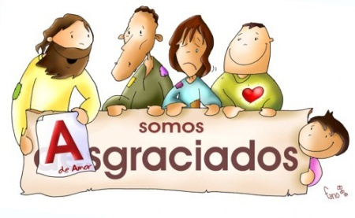
6. SUXESTIÓNS:

--Dialogamos sobre o camiño de Xesús para ser felices e facer felices aos demais. Preguntámonos se é fácil ou difícil, se é o camiño que seguen os que vemos na tele ou nas redes sociais… Vemos que cousas nos atan e non somos capaces de compartir ou deixar.

-Dous nenos con mochilas reparten uns pergamiños que son o segredo para unha vida feliz: “CONFÍA EN DEUS”. Repártenllos aos nenos para que llos entreguen aos seus pais, avós ou amigos…. Convén que sexan pergamiños pequeniños para que despois o poidan traer na carteira ou no peto.

-Poderíase comezar un diálogo evocando experiencias duras de enfermidade, de algo que che saíu mal, da morte dun ser querido, etc. e dicir ata que punto confiaches en Deus ou te enfadaches con el.

-Buscade en youtube a letra de “Benaventuranzas”, unha canción do musical “33” sobre a vida de Xesús e comentádea.

-Nós debemos facer o que Xesús facía e por iso debemos estar cos pobres, axudándoos no que poidamos. Porque os cristiáns pensamos que todas as persoas son iguais e por iso, non hai dereito a que haxa persoas que non teñan para comer ou non teñan onde vivir. Esa é a nosa misión como Igrexa. Que se fai na túa parroquia polos pobres? Que podes compartir ti con eles ou con alguén que sofre por algo?

Dialogamos sobre el camino de Jesús para ser felices y hacer felices a los demás. Nos preguntamos si es fácil o difícil, si es el camino que siguen los que vemos en la tele o en las redes sociales…


Proclamas afortunados aos pobres
Grazas, Señor Xesús,
porque proclamas ditosos,
e dáslles o reino de Deus,
aos últimos e infelices.
Ti devólveslles
a dignidade e a esperanza
a todos os que nós
cremos desgraciados.
Ti proclamas afortunados
aos pobres e os humildes,
os que choran e os que sofren,
os que teñen fame e sede
inesgotables de fidelidade a Deus,
os misericordiosos que saben perdoar
aos que os ofenden,
os que proceden cun corazón
limpo, nobre e sincero,
os que fomentan a paz ao redor
e desbotan a violencia,
os que son perseguidos
por servir a Deus e ao Evanxeo.
Ti fuches, Señor Xesús,
o primeiro en realizar tal programa.
Ti es o noso exemplo e a nosa forza.
¡Bendito sexas, Señor!

Te lo pedimos con María, reina de las Misiones. Amén.

POSIBLE ACCIÓN DE GRAZAS

